Пиво-это величайший самообман всех народов.
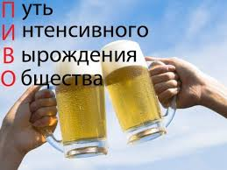

Консультацию можно получить:
УЗ « Копыльская ЦРБ», г. Копыль, Советская 50, поликлиника 223 кабинет, телефон 8-01719-51-7-62
Областная «горячая» линия наркологической помощи: 80173319064; 80297746659; 80291017373
Телефон доверия 8-801-100-21-21 работает круглосуточно

УЗ «Копыльская ЦРБ»

Семь

ФАКТОВ

О ВРЕДЕ

ПИВА

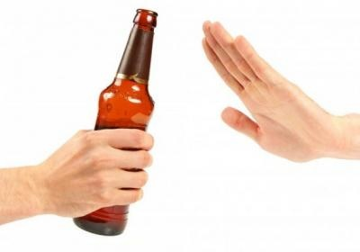

Наркологический кабинет
Апрель, 2018 год
Факты

1. Пиво вреднее, чем самогон и водка, так как в процессе брожения сохраняются ядовитые соединения (альдегиды, метанол, эфиры…), которых в 10-100 раз больше, чем в водке, полученной из спирта высшей очистки.

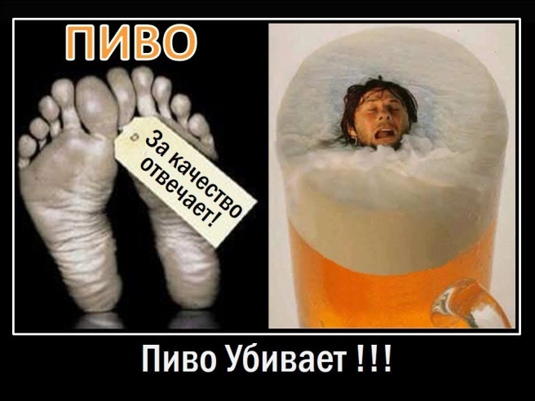

2. Пивной алкоголизм - тяжелое психологическое заболевание. Для него очень характерна, так называемая, анозогнозия, то есть полное отрицание заболевания. Для употребления пива не нужен накрытый стол или хотя бы даже формальный повод для выпивки: пить можно одному, можно в компании, можно дома, можно на улице, можно сидя, а можно на ходу и т.д. Поэтому с точки зрения наркологии, пивной алкоголизм - это тяжелый, трудно поддающийся лечению вариант алкоголизма. 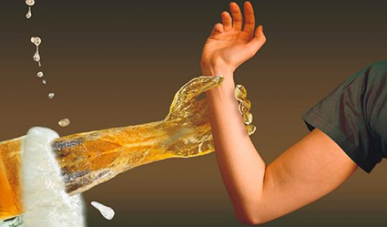
3. Пиво - это величайший самообман всех народов. Одна бутылка пива эквивалентна 50-100 граммам водки, в зависимости от крепости. Выпивая 5-6 бутылок пива, вы можете получить дозу этилового спирта, равного бутылке водки. Но психологически вы защищены: выпивающий бутылку водки в день - явный алкоголик, а выпивающий 2-3 литра пива - "обычный" человек, а порой даже производит впечатление удачного и счастливого. Кроме того, статистика показывает, что потребление водки растет вместе с потреблением пива. Не зря существует крылатая фраза - "Водка без пива – деньги на ветер".
4. Большинство людей припоминают, что вначале им не нравился вкус пива, они скорее находили его противным и горьким. Однако питие воспринималось, как символ взрослости. Какие бы полезные и целебные свойства ни приписывались хмелю, его смолы, являясь канцерогенами, неминуемо делают свое пагубное дело, в частности, способствуют развитию рака пищеварительного тракта. патологических изменений, несовместимых с полноценной жизнью.

5. Многие считают, что, употребляя пиво, они удовлетворяют свою дневную потребность почти во всех необходимых элементах и витаминах. Витамины поступают в пиво в основном из солода, богатого витаминами группы В. Однако в процессе приготовления пива концентрация витаминов неизбежно снижается, и в результате становится ничтожной. Чтобы обеспечить 100% суточной потребности в этом витамине нужно выпивать 10 литров пива в день.
6. Пиво вымывает из организма белки, жиры, углеводы и микроэлементы, особенно калий, магний и витамин С. При дефиците калия происходят срывы сердечного ритма, возникает сухость кожи, боли в икрах, слабость в ногах. Дефицит магния опасен тем, что меняется фон настроения, человек становится раздражительным, плаксивым, плохо спит. С вымыванием витамина С снижается иммунитет, развивается гипоксия мозга, страдает интеллект, чаще возникают простудные заболевания. Поэтому о пользе пива для почек никакой речи и не может быть. Почкам приходиться через себя пропускать огромное количество пива и очищать его. О пользе речь идти не может в принципе.
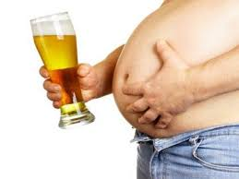
7. Некоторые считают, что пиво полезно для потенции и вообще помогает при общении с другим полом. На самом, деле все обстоит иначе. Из-за токсического действия на надпочечники, алкоголь блокирует выработку в них андрогенов, обусловливающих половое влечение. Поэтому, первой расплатой за злоупотребление пивом станет снижение полового влечения. У мужчин злоупотребление пивом приводит к необратимым дегенеративным изменениям в семенных канатиках. В результате, в организме начинает выделяться вещество, подавляющее выработку мужского полового гормона тестостерона, что в дальнейшем приводит к изменению внешнего вида мужчины: разрастаются грудные железы, становится шире таз. У женщин, употребляющих пиво, возрастает вероятность заболеть раком, а если это кормящая мать, то у ребенка возможны эпилептические судороги. У женщин появляются так называемые "пивные усы".

